6. РАСЧЕТ ТЕХНОЛОГИЧЕСКИХ ПОКАЗАТЕЛЕЙ РАЗРАБОТКИ ПЛАСТА
С ИСПОЛЬЗОВАНИЕМ МОДЕЛИ НЕПОРШНЕВОГО ВЫТЕСНЕНИЯ НЕФТИ ВОДОЙ ПО МЕТОДУ БАКЛЕЯ-ЛЕВЕРЕТТА
6.1. Общие положения
Непоршневое вытеснение нефти водой – это вытеснение, при котором за его фронтом движутся вытесняющий и вытесняемый флюиды, т.е. за фронтом вытеснения происходит многофазная фильтрация.
Все известные методики расчета процесса разработки нефтяных месторождений с учётом непоршневого характера вытеснения нефти водой основаны на теории совместной фильтрации «двухфазной фильтрации» неоднородных жидкостей. В данном случае рассмотрена двухфазная фильтрация на примере вытеснения нефти водой из прямолинейного однородного пласта. Этот случай соответствует вытеснению нефти водой из элемента однорядной схемы расположения скважин, происходящему в сечениях элемента, находящихся на значительном удалении от самих скважин, где характер движения вытесняемой и вытесняющей жидкостей близок к прямолинейному.

6.2. Пример расчета технологических показателей разработки нефтяного месторождения с использованием модели непоршневого вытеснения
6.2.1. Исходные данные
Нефтяное месторождение площадью нефтеносности S_{нн} = 2500×10⁴ м² разрабатывается с использованием заводнения при однорядной схеме расположения скважин. Элемент однорядной схемы, содержащий одну скважину (1/2 добывающей и 1/2 нагнетательной), имеет ширину b = 500 м и длину l = 500 м. Месторождение вводится в разработку за 10 лет, причем во времени месторождение разбуривается равномерно. Разрабатываемый пласт месторождения имеет следующие параметры: толщина h = 12,5 м; коэффициент пористости m = 0,2; начальная насыщенность связанной водой S_{св} = S₀ = 0,2; вязкость нефти в пластовых условиях μ_{н} = 5 мПа.с; вязкость воды в пластовых условиях μ_{н} = 1 мПа.с; коэффициент охвата заводнением по толщине пласта К_{охв} = 0,8.
По данным лабораторных исследований вытеснения нефти водой установлено, что остаточная нефтенасыщенность после многократной промывки образца горной породы водой равна S_{н.ост} = 0,3, а зависимость изменения фазовых проницаемостей по нефти и воде в зависимости от текущей водонасыщенности S_{i} имеет вид
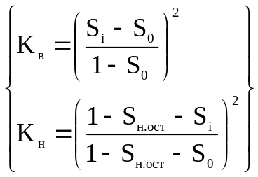. (6.1)
Исходя из технико-экономических обоснований, норма отбора жидкости из одной добывающей скважины q = 200 м³/сут, а конечная обводненность добываемой продукции n_{в} = 98%.

6.2.2. Последовательность проведения расчетов
На первом этапе все расчеты проводят для одного элемента пласта. Последовательность расчетов:
1. Определяют водонасыщенность пласта к моменту завершения процесса разработки:
S_{в.ост} = 1 – S_{н.ост}. (6.2)
S_{в.ост} = 1 – 0,3 = 0,7.
2. Для качественного построения графических зависимостей определяют интервал изменения текущей водонасыщенности таким образом, чтобы количество точек на графике не было менее 20.
ΔS_{i} = (S_{в.ост} – S₀)/20. (6.3)
ΔS_{i} = (0,7 – 0,2)/20 = 0,025.
3. Определяют значения фазовых проницаемостей по воде K_{в} и нефти К_{н} при различных фиксированных значениях текущей водонасыщенности S_{i} согласно уравнению (6.1).

4. Определяют функцию Баклея-Леверетта:
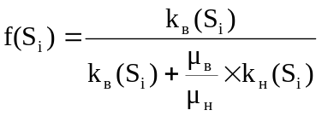. (6.4)
5. Определяют дифференциал от функции Баклея-Леверетта:
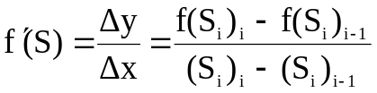. (6.5)
Все расчеты по пунктам 2 – 5 ведут табличным методом.
Таблица 6.1
Зависимость функции Баклея-Леверетта и дифференциала функции Баклея-Леверетта от текущей водонасыщенности
N п/п | S_{i} | K_{в}(S_{i}) | K_{н}(S_{i}) | F(S_{i}) | F/ (S_{i})
1 | 0,200 | 0 | 1 | 0 | 0
2 | 0,225 | 0,0009765 | 0,9025 | 0,00519 | 0,2076
3 | 0,250 | 0,003906 | 0,81 | 0,02354 | 0,734
4 | 0,275 | 0,008789 | 0,7225 | 0,05734 | 1,352
5 | 0,300 | 0,01563 | 0,64 | 0,10882 | 2,059
6 | 0,325 | 0,02441 | 0,5625 | 0,17829 | 2,779
7 | 0,350 | 0,03516 | 0,49 | 0,26404 | 3,430
8 | 0,375 | 0,04785 | 0,4225 | 0,36143 | 3,896
9 | 0,400 | 0,0625 | 0,36 | 0,46468 | 4,130
10 | 0,425 | 0,07910 | 0,3025 | 0,5666 | 4,081
11 | 0,450 | 0,09766 | 0,25 | 0,66138 | 3,791
12 | 0,475 | 0,11816 | 0,2025 | 0,7479 | 3,461
13 | 0,500 | 0,14063 | 0,16 | 0,8146 | 2,669
14 | 0,525 | 0,16504 | 0,1225 | 0,8707 | 2,244
15 | 0,550 | 0,19141 | 0,09 | 0,9141 | 1,736
16 | 0,575 | 0,21979 | 0,0625 | 0,9461 | 1,282
17 | 0,600 | 0,250 | 0,04 | 0,9690 | 0,9157
18 | 0,625 | 0,28223 | 0,0225 | 0,9813 | 0,6931
19 | 0,650 | 0,31641 | 0,01 | 0,9938 | 0,5
20 | 0,675 | 0,35234 | 0,0025 | 0,99870 | 0,1958
21 | 0,700 | 0,39063 | 0 | 1,0 | 0,052
6. Строят график зависимости функции Баклея-Леверетта f(S_{i}) от текущей водонасыщенности S_{i} на миллиметровой бумаге в масштабе, необходимом для дальнейшей его точной обработки (см. рис. 6.1).
7. На графике 6.1 проводят касательную линию от S₀ к зависимости f(S_{i}) = F(S_{i}) и определяют значения S_{ф} и f(S_{ф}), где S_{ф} – водонасыщенность на фронте вытеснения нефти водой, f(S_{ф}) – значение функции Баклея-Леверетта на фронте вытеснения нефти водой. Для данного примера S_{ф} = 0,475; f(S_{ф}) = 0,740.
8. Определяют дифференциал функции Баклея-Леверрета, соответствующий водонасыщенности на фронте вытеснения нефти водой:
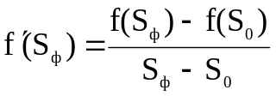. (6.6)
f/(S_{ф}) = (0,740 – 0)/(0,475 – 0,2) = 2,691.
9. Определяют время безводной эксплуатации добывающей скважины:
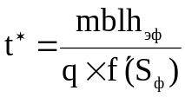, (6.7)
где h_{эф} = h×K_{охв}.
В данном примере дебит скважины, равный 50 м³/сут, задан исходя из технико-экономических соображений. Однако он может быть рассчитан по формуле Дюпюи:
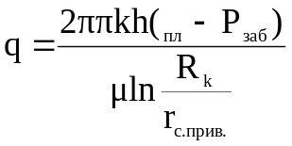, (6.8)
где R_{k} – радиус контура питания, который определяется из условия равенства площадей исходного элемента залежи и эквивалентного ему кругового элемента:
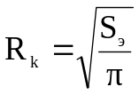, (6.9)
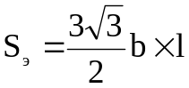. (6.10)
t∗ = (0,2×500м×500м×12,5м×0,8)/(50м³/сут×2,691) = 929 сут ≈ 2,5 года.
10. Определяют водный период разработки элемента залежи. Предполагают, что при t > t∗ фронт вытеснения нефти водой существует как фиктивный, т.е. кажущийся фронт вытеснения при r > R_{к}. Исходя из этого предположения, получено следующее соотношение [12] для добычи продукции скважины за водный период времени:
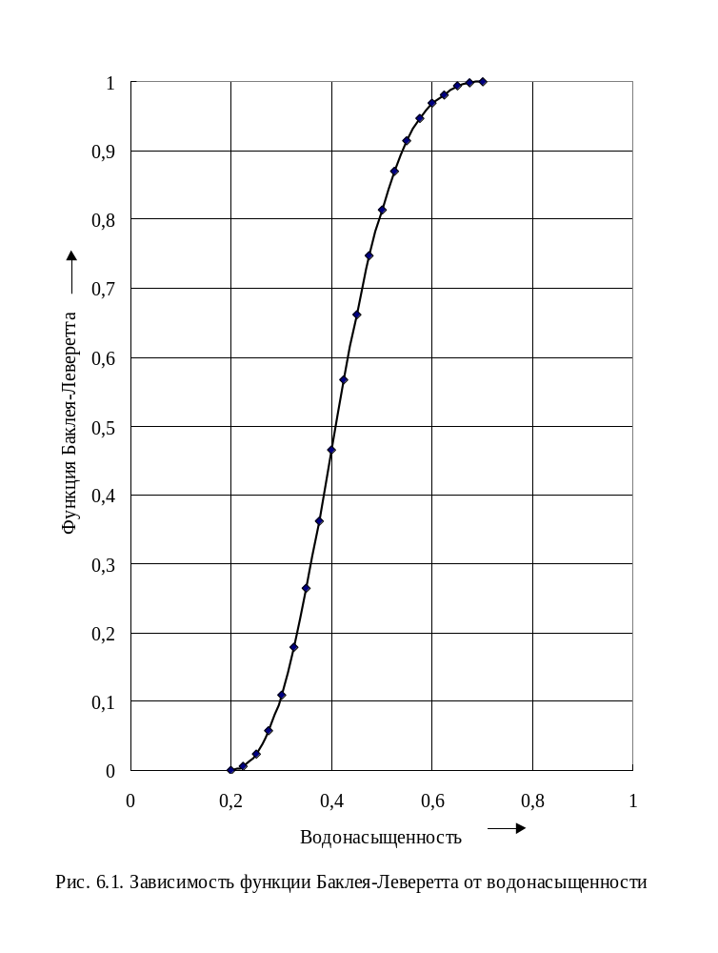

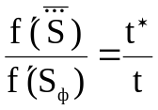, (6.11)
где 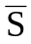 - кажущаяся водонасыщенность за пределами элемента залежи.
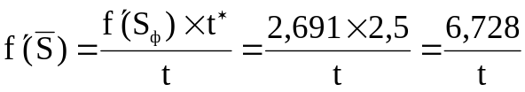. (6.12)
Таким образом, получена взаимосвязь между функцией Баклея-Леверетта, полученной по фазовым проницаемостям по нефти и воде на основе лабораторных экспериментов по вытеснению, и фактическим временем разработки элемента залежи за водный период эксплуатации.
11. Строят график зависимости дифференциала функции Баклея-Леверетта f/(S_{i}) от текущей водонасыщенности S_{i} на миллиметровой бумаге в масштабе, необходимом для дальнейшей его точной обработки (см. рис. 6.2).
12. Задаются временным интервалом (как правило, один год) разработки элемента залежи за водный период эксплуатации.
13. По формуле (6.12) определяют дифференциал функции Баклея-Леверетта 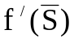за водный период разработки элемента залежи.
14. По графику 6.2 определяют кажущуюся водонасыщенность за водный период разработки элемента залежи по годам разработки.
15. По графику 6.1 определяют функцию Баклея-Леверетта f(S) от кажущейся водонасыщенности за водный период разработки элемента залежи по годам разработки. Полученная функция Баклея-Леверетта соответствует обводненности продукции скважины за водный период разработки элемента залежи:
f(S) = n_{в}. (6.13)
16. Определяют суточную добычу воды за водный период эксплуатации по годам разработки:
q_{в} = q×n_{в}. (6.14)

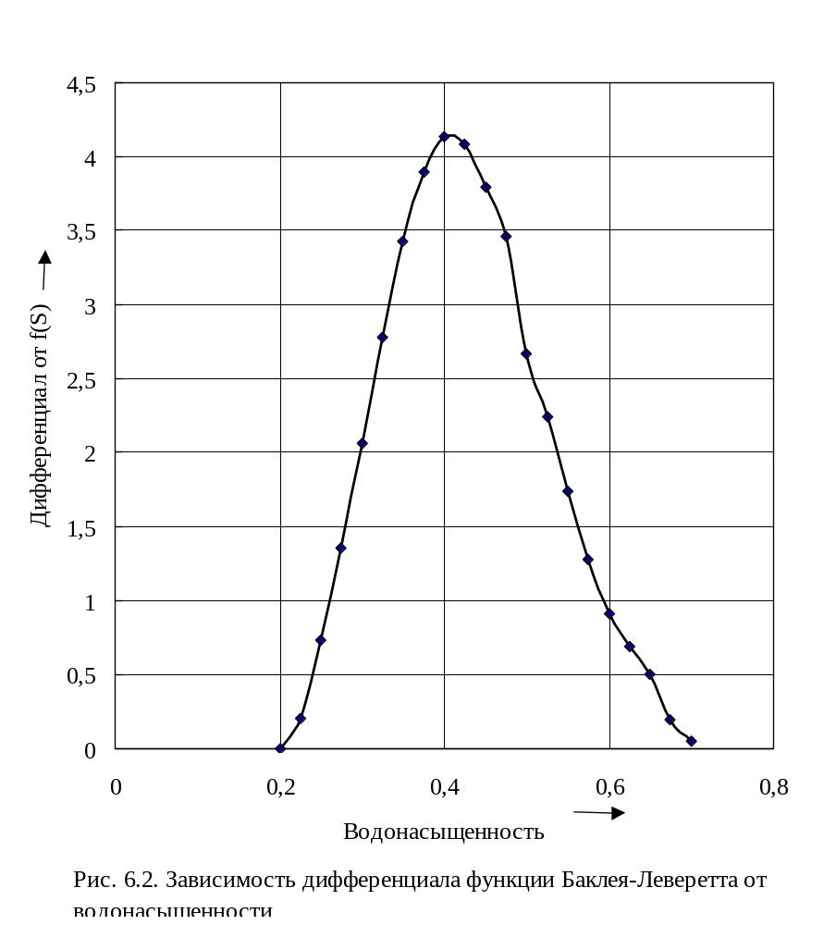

17. Определяют суточную добычу нефти за водный период эксплуатации по годам разработки:
q_{н} = q - q_{в}. (6.15)
18. Определяют годовую добычу воды за водный период эксплуатации по годам разработки:
Q_{в} = 365× q_{в}. (6.16)
19. Определяют годовую добычу нефти за водный период эксплуатации по годам разработки:
Q_{н} = 365× q_{н}. (6.17)
Все расчеты ведут до обводненности n_{в} = 98 %.
20. Определяют геологические запасы нефти элемента залежи:
V_{геол} = b×l×h_{эф}×m(1-S₀). (6.18)
V_{геол.э.} = 500м×500м×12,5м×0,8×0,2×(1 – 0,2) = 400000 м³.
21. Определяют накопленную добычу нефти из элемента залежи (до обводненности продукции 98 %):
Q_{н.нак} = ∑Q_{нi}. (6.19)
22. Определяют текущий коэффициент нефтеотдачи элемента залежи по годам разработки:
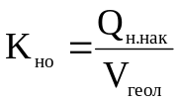. (6.20)
Все расчеты по пунктам 12 – 22 ведут табличным способом (табл. 6.2).
23. Строят график динамики показателей разработки элемента залежи (см. рис. 6.3).
24. Определяют динамику добычи нефти по всему месторождению, с учетом того, что оно вводится в разработку в течение 10 лет. Все расчеты ведут табличным способом (см. табл. 6.3).

Таблица 6.2
Технологические показатели разработки элемента залежи
N п/п | S_{i} | F(S_{i}) | F/ (S_{i}) | T, годы | 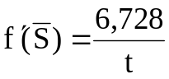 | 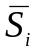,  график | 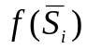,  график
1 | 2 | 3 | 4 | 5 | 6 | 7 | 8
Разработка элемента залежи за безводный период эксплуатации
1 | 0,200 | 0 | 0 | 0 | - | - | -
2 | 0,225 | 0,00519 | 0,2076 | 1 | - | - | -
3 | 0,250 | 0,02354 | 0,734 | 2 | - | - | -
4 | 0,275 | 0,05734 | 1,352 | 2,5 | - | - | -
Разработка элемента залежи за водный период эксплуатации
5 | 0,300 | 0,10882 | 2,059 | 3 | 2,243 | 0,530 | 0,880
6 | 0,325 | 0,17829 | 2,779 | 4 | 1,682 | 0,555 | 0,885
7 | 0,350 | 0,26404 | 3,430 | 5 | 1,346 | 0,575 | 0,915
8 | 0,375 | 0,36143 | 3,896 | 6 | 1,121 | 0,590 | 0,955
9 | 0,400 | 0,46468 | 4,130 | 7 | 0,961 | 0,600 | 0,970
10 | 0,425 | 0,5666 | 4,081 | 8 | 0,841 | 0,610 | 0,975
11 | 0,450 | 0,66138 | 3,791 | 9 | 0,748 | 0,620 | 0,976
12 | 0,475 | 0,7479 | 3,461 | 10 | 0,673 | 0,625 | 0,977
13 | 0,500 | 0,8146 | 2,669 | 11 | 0,612 | 0,630 | 0,978
14 | 0,525 | 0,8707 | 2,244 | 12 | 0,599 | 0,635 | 0,979
15 | 0,550 | 0,9141 | 1,736 | 13 | 0,585 | 0,640 | 0,980
16 | 0,575 | 0,9461 | 1,282 | - | - | - | -
17 | 0,600 | 0,9690 | 0,9157 | - | - | - | -
18 | 0,625 | 0,9813 | 0,4931 | - | - | - | -
19 | 0,650 | 0,9938 | 0,5 | - | - | - | -
20 | 0,675 | 0,99870 | 0,1958 | - | - | - | -
21 | 0,700 | 1,0 | 0,052 | - | - | - | -

Продолжение табл. 6.2
Технологические показатели разработки элемента залежи
T,  годы | q,  м³/сут | q_{в},  м³/сут | q_{н},  м³/сут | n_{в} | Q_{н},  м³/год | Q_{н.нак},  м³/год | К_{но}
5 | 9 | 10 | 11 | 12 | 13 | 14 | 15
Разработка элемента залежи за безводный период эксплуатации
0 | 0 | 0 | 0 | 0 | 0 | 0 | 0
1 | 200 | 0 | 200 | 0 | 73000 | 73000 | 0,1825
2 | 200 | 0 | 200 | 0 | 73000 | 146000 | 0,3650
2,5 | 200 | 0 | 200 | 0 | 36500 | 182500 | 0,4563
Разработка элемента залежи за водный период эксплуатации
3 | 200 | 176 | 24 | 0,88 | 4380 | 186880 | 0,4672
4 | 200 | 177 | 23 | 0,885 | 8395 | 195275 | 0,4882
5 | 200 | 183 | 17 | 0,915 | 6205 | 201480 | 0,5037
6 | 200 | 191 | 9 | 0,955 | 3285 | 204765 | 0,5119
7 | 200 | 194 | 6 | 0,970 | 2190 | 206955 | 0,5174
8 | 200 | 195 | 5 | 0,975 | 1825 | 208780 | 0,52195
9 | 200 | 195,2 | 4,8 | 0,976 | 1752 | 210532 | 0,5263
10 | 200 | 195,4 | 4,6 | 0,977 | 1679 | 212211 | 0,5305
11 | 200 | 195,6 | 4,4 | 0,978 | 1606 | 213817 | 0,5345
12 | 200 | 195,8 | 4,2 | 0,979 | 1533 | 215350 | 0,5384
13 | 200 | 196 | 4,0 | 0,980 | 1460 | 216810 | 0,5420

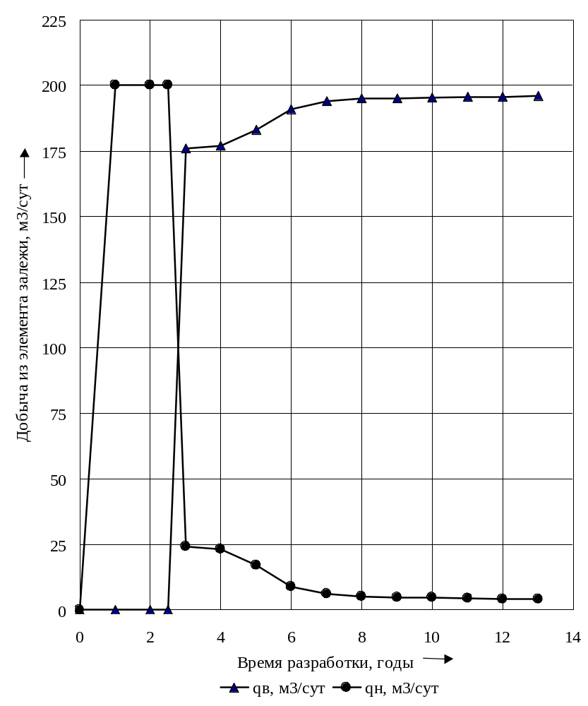 Рис. 6.3. Динамика показателей разработки элемента залежи

Таблица 6.3
Динамика добычи нефти по месторождению
Годы разработки месторождения | Суммарная добыча нефти из 10 элементов, тыс. м³, вводимых в разработку в году |  |  |  |  |  |  |  |  |  | Годовая добыча нефти по месторождению, тыс. м³
Годы разработки месторождения | 1 | 2 | 3 | 4 | 5 | 6 | 7 | 8 | 9 | 10 | Годовая добыча нефти по месторождению, тыс. м³
1 | 730,0 | - | - | - | - | - | - | - | - | - | 730,00
2 | 730,0 | 730,0 | - | - | - | - | - | - | - | - | 1460,00
3 | 408,8 | 730,0 | 730,0 | - | - | - | - | - | - | - | 1868,80
4 | 83,95 | 408,8 | 730,0 | 730,0 | - | - | - | - | - | - | 1952,75
5 | 62,05 | 83,95 | 408,8 | 730,0 | 730,0 | - | - | - | - | - | 2014,80
6 | 32,85 | 62,05 | 83,95 | 408,8 | 730,0 | 730,0 | - | - | - | - | 2047,65
7 | 21,90 | 32,85 | 62,05 | 83,95 | 408,8 | 730,0 | 730,0 | - | - | - | 2069,55
8 | 18,25 | 21,90 | 32,85 | 62,05 | 83,95 | 408,8 | 730,0 | 730,0 | - | - | 2087,80
9 | 17,52 | 18,25 | 21,90 | 32,85 | 62,05 | 83,95 | 408,8 | 730,0 | 730,0 | - | 2105,32
10 | 16,79 | 17,52 | 18,25 | 21,90 | 32,85 | 62,05 | 83,95 | 408,8 | 730,0 | 730,0 | 2122,11
11 | 16,06 | 16,79 | 17,52 | 18,25 | 21,90 | 32,85 | 62,05 | 83,95 | 408,8 | 730,0 | 1408,17
12 | 15,33 | 16,06 | 16,79 | 17,52 | 18,25 | 21,90 | 32,85 | 62,05 | 83,95 | 408,8 | 693,50
13 | 14,60 | 15,33 | 16,06 | 16,79 | 17,52 | 18,25 | 21,90 | 32,85 | 62,05 | 83,95 | 299,30
14 | - | 14,60 | 15,33 | 16,06 | 16,79 | 17,52 | 18,25 | 21,90 | 32,85 | 62,05 | 215,35
15 | - | - | 14,60 | 15,33 | 16,06 | 16,79 | 17,52 | 18,25 | 21,90 | 32,85 | 153,30
16 | - | - | - | 14,60 | 15,33 | 16,06 | 16,79 | 17,52 | 18,25 | 21,90 | 120,45
17 | - | - | - | - | 14,60 | 15,33 | 16,06 | 16,79 | 17,52 | 18,25 | 98,55
18 | - | - | - | - | - | 14,60 | 15,33 | 16,06 | 16,79 | 17,52 | 80,30
19 | - | - | - | - | - | - | 14,60 | 15,33 | 16,06 | 16,79 | 62,78
20 | - | - | - | - | - | - | - | 14,60 | 15,33 | 16,06 | 45,99
21 | - | - | - | - | - | - | - | - | 14,60 | 15,33 | 29,93
22 | - | - | - | - | - | - | - | - | - | 14,60 | 14,60
Таблица 6.4
Динамика добычи воды по месторождению
Годы разработки месторождения | Суммарная добыча воды из 10 элементов, тыс. м³, вводимых в разработку в году |  |  |  |  |  |  |  |  |  | Годовая добыча воды по месторождению, тыс. м³
Годы разработки месторождения | 1 | 2 | 3 | 4 | 5 | 6 | 7 | 8 | 9 | 10 | Годовая добыча воды по месторождению, тыс. м³
1 | 0 | - | - | - | - | - | - | - | - | - | 0
2 | 0 | 0 | - | - | - | - | - | - | - | - | 0
3 | 642,4 | 0 | 0 | - | - | - | - | - | - | - | 642,4
4 | 646,1 | 642,4 | 0 | 0 | - | - | - | - | - | - | 1288,5
5 | 668,0 | 646,1 | 642,4 | 0 | 0 | - | - | - | - | - | 1956,5
6 | 697,2 | 668,0 | 646,1 | 642,4 | 0 | 0 | - | - | - | - | 2653,7
7 | 708,1 | 697,2 | 668,0 | 646,1 | 642,4 | 0 | 0 | - | - | - | 3361,8
8 | 711,8 | 708,1 | 697,2 | 668,0 | 646,1 | 642,4 | 0 | 0 | - | - | 4073,6
9 | 712,5 | 711,8 | 708,1 | 697,2 | 668,0 | 646,1 | 642,4 | 0 | 0 | - | 4786,1
10 | 713,2 | 712,5 | 711,8 | 708,1 | 697,2 | 668,0 | 646,1 | 642,4 | 0 | 0 | 5499,3
11 | 713,9 | 713,2 | 712,5 | 711,8 | 708,1 | 697,2 | 668,0 | 646,1 | 642,4 | 0 | 6313,2
12 | 714,7 | 713,9 | 713,2 | 712,5 | 711,8 | 708,1 | 697,2 | 668,0 | 646,1 | 642,4 | 6927,9
13 | 715,4 | 714,7 | 713,9 | 713,2 | 712,5 | 711,8 | 708,1 | 697,2 | 668,0 | 646,1 | 7000,9
14 | - | 715,4 | 714,7 | 713,9 | 713,2 | 712,5 | 711,8 | 708,1 | 697,2 | 668,0 | 6354,8
15 | - | - | 715,4 | 714,7 | 713,9 | 713,2 | 712,5 | 711,8 | 708,1 | 697,2 | 5686,8
16 | - | - | - | 715,4 | 714,7 | 713,9 | 713,2 | 712,5 | 711,8 | 708,1 | 4989,6
17 | - | - | - | - | 715,4 | 714,7 | 713,9 | 713,2 | 712,5 | 711,8 | 4281,5
18 | - | - | - | - | - | 715,4 | 714,7 | 713,9 | 713,2 | 712,5 | 3569,7
19 | - | - | - | - | - | - | 715,4 | 714,7 | 713,9 | 713,2 | 2857,2
20 | - | - | - | - | - | - | - | 715,4 | 714,7 | 713,9 | 2144,0
21 | - | - | - | - | - | - | - | - | 715,4 | 714,7 | 1430,1
22 | - | - | - | - | - | - | - | - | - | 715,4 | 715,4

25. Определяют динамику добычи воды по всему месторождению, с учетом того, что оно вводится в разработку в течение 10 лет. Все расчеты ведут табличным способом (см. табл. 6.4).
26. Определяют годовую добычу жидкости по всему месторождению.
27. Определяют обводненность добываемой жидкости по годам разработки:
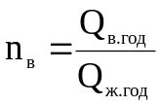. (6.21)
28. Определяют годовой водонефтяной фактор:
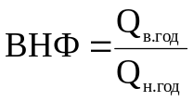. (6.22)
29. Определяют накопленную добычу нефти по всему месторождению по годам разработки:
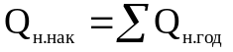. (6.23)
30. Определяют накопленную добычу воды по всему месторождению по годам разработки:
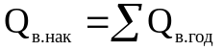. (6.24)
31. Определяют накопленный водонефтяной фактор:
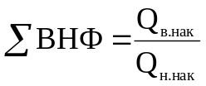. (6.25)
32. Определяют геологические запасы нефти всего месторождения:
V_{геол} = S_{нн}×h_{эф}×m×(1-S₀). (6.26)
V_{геол.м.} = 2500×10⁴ м² ×12,5м×0,8×0,2×(1 – 0,2) = 40000×10³ м³.
33. Определяют коэффициент нефтеотдачи по годам разработки по всему месторождению:
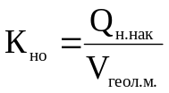. (6.27)
Все расчеты по пунктам 26 – 33 ведут табличным способом (см. табл. 6.5).
34. Строят график динамики показателей разработки элемента залежи (см. рис. 6.4).

Таблица 6.5
Динамика основных показателей разработки по месторождению
Годы | Годовая добыча нефти, тыс. м³ | Годовая добыча воды, тыс. м³ | Годовая добыча жидкости, тыс. м³ | Годовая обводненность продукции, % | Годовой водонефтяной фактор | Накопленная добыча нефти, тыс. м³ | Накопленная добыча воды, тыс. м³ | Накопленный водонефтяной фактор | Коэффициент нефтеотдачи
1 | 730,00 | 0 | 730,00 | 0 | 0 | 730,00 | 0 | 0 | 0,018
2 | 1460,00 | 0 | 1460,00 | 0 | 0 | 2190,00 | 0 | 0 | 0,055
3 | 1868,80 | 642,4 | 2511,2 | 25,6 | 0,34 | 4058,80 | 642,4 | 0,16 | 0,101
4 | 1952,75 | 1288,5 | 3241,25 | 39,8 | 0,66 | 6011,55 | 1930,9 | 0,32 | 0,150
5 | 2014,80 | 1956,5 | 3971,30 | 49,3 | 0,97 | 8026,35 | 3887,4 | 0,48 | 0,200
6 | 2047,65 | 2653,7 | 4701,35 | 56,4 | 1,30 | 10074,00 | 6541,1 | 0,65 | 0,252
7 | 2069,55 | 3361,8 | 5431,35 | 61,9 | 1,62 | 12143,55 | 9902,9 | 0,82 | 0,304
8 | 2087,80 | 4073,6 | 6161,40 | 66,1 | 1,95 | 14231,35 | 13976,5 | 0,98 | 0,356
9 | 2105,32 | 4786,1 | 6891,42 | 69,5 | 2,27 | 16336,67 | 18762,6 | 1,15 | 0,408
10 | 2122,11 | 5499,3 | 7621,41 | 72,2 | 2,59 | 18458,78 | 24261,9 | 1,31 | 0,461
11 | 1408,17 | 6313,2 | 7721,37 | 81,8 | 4,48 | 19866,95 | 30575,1 | 1,54 | 0,497
12 | 693,50 | 6927,9 | 7621,40 | 90,9 | 9,99 | 20560,45 | 37503,0 | 1,82 | 0,514
13 | 299,30 | 7000,9 | 7300,20 | 95,9 | 23,39 | 20859,75 | 44503,9 | 2,13 | 0,521
14 | 215,35 | 6354,8 | 6570,15 | 96,7 | 29,51 | 21075,10 | 50858,7 | 2,41 | 0,527
15 | 153,30 | 5686,8 | 5840,10 | 97,4 | 37,10 | 21228,40 | 56545,5 | 2,66 | 0,531
16 | 120,45 | 4989,6 | 5110,05 | 97,6 | 41,42 | 21348,85 | 61535,1 | 2,88 | 0,534
17 | 98,55 | 4281,5 | 4380,05 | 97,7 | 43,44 | 21447,40 | 65816,6 | 3,07 | 0,536
18 | 80,30 | 3569,7 | 3650,00 | 97,8 | 44,45 | 21527,70 | 69386,3 | 3,22 | 0,538
19 | 62,78 | 2857,2 | 2919,98 | 97,85 | 45,51 | 21590,48 | 72243,5 | 3,35 | 0,540
20 | 45,99 | 2144,0 | 2189,99 | 97,90 | 46,19 | 21636,47 | 74387,5 | 3,44 | 0,541
21 | 29,93 | 1430,1 | 1460,03 | 97,95 | 47,78 | 21666,40 | 75717,6 | 3,49 | 0,542
22 | 14,60 | 715,4 | 730,00 | 98,0 | 49,00 | 21681,00 | 76533,0 | 3,53 | 0,542

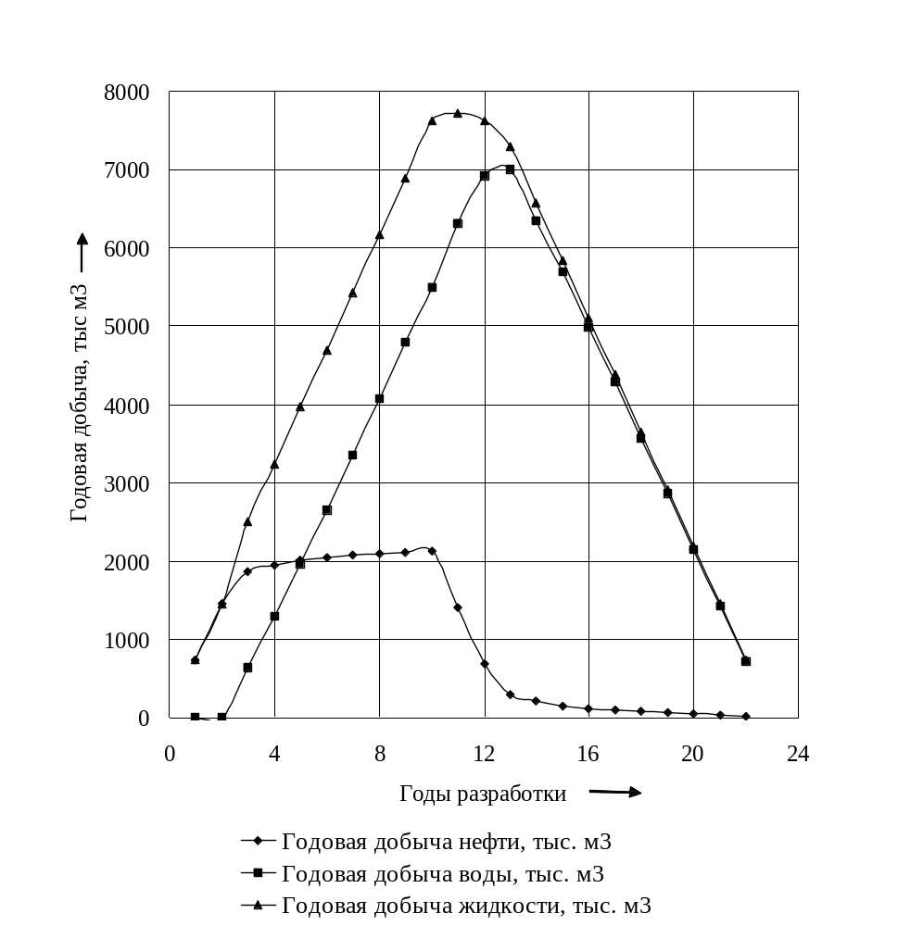

Рис.6.4. Динамика показателей разработки месторождения

6.3. Исходные данные для решения задачи
Исходные данные для расчета технологических показателей разработки месторождения с использованием модели непоршневого вытеснения нефти водой по методу Баклея-Леверетта приведены в табл. 6.6.
Таблица 6.6
Исходные данные для решения задачи
Параметр | Значение параметра по вариантам
Параметр | 1 | 2 | 3 | 4 | 5
1. Нефтенасыщенная площадь месторождения S_{нн}, 10⁴ ×м² | 2500 | 1600 | 3600 | 2500 | 1  600
2. Ширина элемента b, м | 500 | 400 | 600 | 500 | 400
3. Длина элемента a, м | 500 | 400 | 600 | 500 | 400
4. Время равномерного разбуривания месторождения T_{разб}, годы | 10 | 10 | 10 | 10 | 10
5. Толщина пласта h, м | 10 | 15 | 20 | 15 | 10
6. Коэффициент пористости пласта m | 0,20 | 0,25 | 0,22 | 0,18 | 0,23
7. Начальная водонасыщенность S₀ | 0,15 | 0,20 | 0,25 | 0,20 | 0,25
8. Динамическая вязкость нефти в пластовых условиях μ_{н}, мПа.с | 5,0 | 6,0 | 7,0 | 8,0 | 9,0
9. Динамическая вязкость воды в пластовых условиях μ_{в}, мПа.с | 1,1 | 1,2 | 1,3 | 1,4 | 1,5
10. Коэффициент охвата пласта заводнением К_{охв} | 0,75 | 0,80 | 0,85 | 0,77 | 0,80
11. Остаточная нефтенасыщенность S_{н.ост} | 0,25 | 0,27 | 0,29 | 0,31 | 0,33
12. Значение степени «n» в уравнении относительной проницаемости породы для нефти 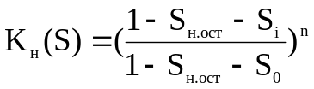 | 1,85 | 1,90 | 1,95 | 2,00 | 2,05
13. Значение степени «n» в уравнении относительной проницаемости породы для воды 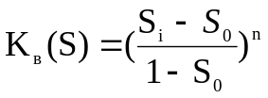 | 1,85 | 1,90 | 1,95 | 2,00 | 2,05
14. Дебит скважины по жидкости q, м³/сут | 150 | 175 | 200 | 225 | 125
15. Конечная обводненность продукции n_{в}, % | 95 | 96 | 97 | 98 | 96

СПИСОК ЛИТЕРАТУРЫ
1. Борисов Ю.П., Рябинина З.К., Воинов В.В. Особенности проектирования разработки нефтяных месторождений с учетом их неоднородности. -М.: Недра, 1976. –235 с.
2. Донцов К.М. Разработка нефтяных месторождений. –М.: Недра, 1977. –360 с.
3. Коробов К.Я. Теория и проектирование разработки нефтяных месторождений. –Уфа: УНИ, 1979. -104 с.
4. Орлов В.С. Проектирование и анализ разработки нефтяных месторождений при режиме вытеснения нефти водой. –М.: Недра, 1973. –320 с.
5. Проектирование разработки нефтяных месторождений /А.П. Крылов, П.М. Белаш, Ю.П. Борисов и др. –М.: Гостоптехиздат, 1962. –430 с.
6. Справочное руководство по проектированию разработки и эксплуатации нефтяных месторождений. Проектирование разработки /Под ред. Ш.К. Гиматудинова. –М.: Недра, 1983. –463 с.
7. Дементьев Л.Ф., Жданов М.А., Кирсанов А.Н. Применение математической статистики в нефтегазопромысловой геологии. –М.: Недра, 1977. –255 с.
8. Пермяков И.Г., Саттаров М.М., Генкин И.Б. Методика анализа разработки нефтяных месторождений. –М.: Гостоптехиздат, 1968. –230 с.
9. Коробов К.Я. К расчетам вытеснения нефти водой // Нефть и газ. -1966. –N9. –С. 31-36.
10. Коробов К.Я., Глоговский М.М. К вопросу изучения неоднородности пласта по проницаемости. Тр/ МИНХ и ГП. –М., 1964, -Вып. 49. –С. 104-110.
11. Орлов В.С. Проектирование и анализ разработки нефтяных месторождений при режимах вытеснения нефти водой. –М.: Недра, 1973. –320 с.
12. Желтов Ю.П. Сборник задач по разработке нефтяных месторождений. –М.: Недра, 1985. –295 с.
13. Кабиров М.М. Теоретические основы и проектирование разработки нефтяных месторождений. Типовые расчеты: Учеб. пособие. –Уфа: УНИ, 1985. -81 с.
СОДЕРЖАНИЕ
С.
1. ПОДГОТОВКА ИСХОДНЫХ ДАННЫХ К ПРОЕКТИРОВАНИЮ 3
1.1. Расчетные методы оценки физических характеристик нефти,
газа и пластовых вод 3
1.1.1. Плотность нефти и газа 3
1.1.2. Расчет молекулярной массы нефти 13
1.1.3. Расчет вязкости нефти и газа 15
1.1.4. Расчет теплоемкости нефти 18
1.1.5. Расчет теплопроводности нефти 18
1.2. Обработка данных о физических свойствах пород продуктивных
пластов 18
1.2.1. Учет и отображение проницаемостной неоднородности пород 19
1.2.2. Оценка соответствия теоретического распределения статистическому 22
2. СХЕМАТИЗАЦИЯ УСЛОВИЙ РАЗРАБОТКИ НЕФТЯНЫХ ЗАЛЕЖЕЙ 26
2.1. Общие положения 26
2.2. Схематизация форм залежи 27
2.2.1. Пример решения задачи по схематизации полосообразной залежи 28
2.2.2. Задача для самостоятельного решения по схематизации
полосообразной залежи 32
2.2.3. Пример схематизации залежи круговой кольцеобразной формы 34
2.2.4. Задача для самостоятельного решения по замене реальной формы
залежи кольцевой 38
3. ГИДРОДИНАМИЧЕСКИЕ РАСЧЕТЫ ОТБОРОВ ЖИДКОСТИ ИЗ
ЗАЛЕЖИ И ЗАБОЙНЫХ ДАВЛЕНИЙ ПРИ ЖЕСТКОМ
ВОДОНАПОРНОМ РЕЖИМЕ 40
3.1. Полосовая залежь 40
3.1.1. Пример решения типовой задачи 44
3.1.2. Задача для самостоятельного решения 47
3.1.3. Расчет отборов жидкости и дебитов скважин при внутриконтурном
заводнении 48
3.2. Круговая залежь 50
3.2.1. Типовая задача по расчету дебитов рядов скважин в круговой залежи 53
3.3. Задачи для самостоятельного решения 57
3.4. Расчет дебитов рядов скважин в условиях неоднородных пластов при
водонапорном режиме 58
3.4.1. Пример решения 58
3.4.2. Задача для самостоятельного решения 62
3.5. Учет различия вязкостей нефти и воды, фазовых проницаемостей и
неоднородностей коллектора при расчете дебитов нефти и воды,
забойных давлений при водонапорном режиме 63
3.5.1. Основные теоретические положения 63
3.5.2. Пример расчета дебитов рядов скважин круговой залежи при
жестком водонапорном режиме с учетом различия вязкостей нефти и
воды и фазовых проницаемостей 67
С.
4. РАСЧЕТ ПРОЦЕССА ОБВОДНЕНИЯ НЕФТЯНОЙ ЗАЛЕЖИ И
ПРОГНОЗИРОВАНИЕ ПОКАЗАТЕЛЕЙ РАЗРАБОТКИ 72
4.1. Общие положения 72
4.2. Метод расчета процесса обводнения нефтяной залежи, основанный
на учете проницаемостной неоднородности пласта (метод М.М. Саттарова) 73
4.2.1. Общие принципы и допущения 73
4.2.2. Расчет долей нефти в добываемой жидкости 74
4.2.3. Задача для самостоятельного решения 76
4.2.4. Расчет безразмерного времени как функции К_{m} 77
4.2.5. Задача для самостоятельного решения 78
4.2.6. Расчёт безразмерного времени как функции времени в годах
при одновременной работе нескольких рядов скважин 79
5. РАСЧЕТ ПРОЦЕССА ОБВОДНЕНИЯ НЕФТЯНОЙ ЗАЛЕЖИ ПРИ
ЖЕСТКОМ ВОДОНАПОРНОМ РЕЖИМЕ ПО МЕТОДИКЕ УНИ 84
5.1. Общие положения 84
5.2. Расчет процесса обводнения залежи, находящейся в однородном
пласте с вертикальной границей раздела «нефть – вода» 86
5.3. Расчет процесса обводнения залежи, находящейся в наклонном
слоисто-неоднородном пласте с горизонтальной границей раздела
«нефть – вода» 94
5.3.1. Порядок проведения расчета процесса обводнения 98
5.3.2. Расчет процесса обводнения первого ряда 99
5.3.3. Расчет процесса обводнения второго ряда 100
5.3.4. Расчет процесса обводнения третьего ряда 102
6. РАСЧЕТ ТЕХНОЛОГИЧЕСКИХ ПОКАЗАТЕЛЕЙ РАЗРАБОТКИ
ПЛАСТА С ИСПОЛЬЗОВАНИЕМ МОДЕЛИ НЕПОРШНЕВОГО
ВЫТЕСНЕНИЯ НЕФТИ ВОДОЙ ПО МЕТОДУ БАКЛЕЯ-ЛЕВЕРЕТТА 104
6.1. Общие положения 104
6.2. Пример расчета технологических показателей разработки нефтяного
месторождения с использованием модели непоршневого вытеснения 104
6.2.1. Исходные данные 104
6.2.2. Последовательность проведения расчетов 105
6.3. Исходные данные для решения задачи 120
СПИСОК ЛИТЕРАТУРЫ 121

Учебное издание

КАБИРОВ МИНИВАЛЕЙ МУЛЛАГАЛИЕВИЧ
ШАМАЕВ ГРИГОРИЙ АНАТОЛЬЕВИЧ

РЕШЕНИЕ ЗАДАЧ ПРИ ПРОКТИРОВАНИИ РАЗРАБОТКИ
НЕФТЯНЫХ МЕСТОРОЖДЕНИЙ

Редактор Л.А. Маркешина

Подписано в печать . Бумага офсетная №2. Формат 60×84 1/16.
Гарнитура «Таймс». Печать трафаретная. Усл.-печ. л. 7,8. Уч.-изд. л. 6,9.
Тираж 400 экз. Заказ

Издательство Уфимского государственного нефтяного технического
университета

Типография Уфимского государственного нефтяного технического
университета

Адрес издательства и типографии:
450062, г. Уфа, ул. Космонавтов, 1

